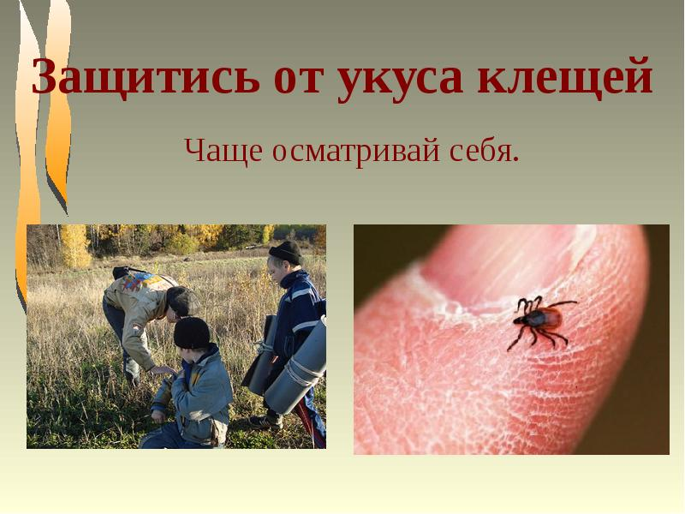
Количество пострадавших от укусов клещей и обратившихся в лечебную сесть по состоянию на 11.09.2018г в Кореличском районе – 46 человека. В 42% случаев укусы произошли на территориях населенных пунктов, в остальных случаях это лесные массивы, где их (клещей) естественная среда обитания. Заболело Лайм–боррелиозом – 2 человека, клещевым энцефалитом -1 человек. Профилактическое лечение из числа заболевших никто не проводил.
В связи с началом грибного сезона НАПОМИНАЕМ перед походом в лес:
- надевайте практичную одежду с длинными рукавами, плотно прилегающими к запястью. Брюки заправляйте в носки и высокие сапоги. Не забывайте о головных уборах;
- пользуйтесь специальными средствами – репеллентами, отпугивающими клещей;
- передвигаясь по лесу, старайтесь держаться середины тропинок, остерегайтесь высокой травы и кустарника. Особую осторожность проявляйте, продвигаясь по влажным зеленым местам с густым подлеском и травостоем. Много клещей в молодых зарослях осинника, на вырубках, в малинниках, вдоль троп, дорог, там, где пасется скот;
- проводите само и взаимоосмотры через каждые 2 часа и сразу после выхода из леса, с целью обнаружения и стряхивания с одежды любых ползающих насекомых и клещей.
- на дачных участках регулярно удаляйте валежник, проводите вырубку ненужных кустарников и скашивание травы.
При обнаружении клещей на приусадебных участках можно заказать акарицидную обработку от клещей в Кореличском районном ЦГЭ по тел. 7-10-95.
- ежедневно осматривайте животных на наличие клещей, а при их обнаружении немедленно удаляйте.
АЛГОРИТМ ДЕЙСТВИЯ ПРИ УКУСЕ КЛЕЩА
Если вас укусил клещ, незамедлительно обращайтесь в ближайшее лечебное учреждение для его удаления, туда же обращайтесь и при самостоятельном снятии. В обоих случаях вам должны оказать помощь и назначить профилактическое лечение.
При снятии клеща воспользуйтесь пинцетом, выкручивая против часовой стрелке, либо петлей из хлопчатобумажной нити, стерильной иглой от одноразового шприца. После удаления клеща, место присасывания следует обработать любым дезинфицирующим средством.
Профилактика
В качестве специфической профилактики применяют вакцинацию против клещевого энцефалита, которая является самой надежной превентивной мерой. Обязательной вакцинации подлежат лица, работающие в эндемичных очагах (лесники, геологи и т.д.)

